Antrag für einen Zuschuss in Höhe von 750 € aus dem Kleinprojektefonds Interreg VI A Deutschland-Nederland

Subsidieaanvraag voor een bedrag van € 750 uit het kleinprojectenfonds Interreg VI A Deutschland-Nederland

Alles auf Deutsch oder Niederländisch ausfüllen. /
Vul alles in het Duits of Nederlands in.

Projektname/Projectnaam:
Datum der Aktivität/
Datum van de activiteit:

Antragsteller*in/Aanvrager
Organisation/Organisatie:  Straße/Versandadresse  PLZ, Ort /  Straat/verzendadres  Postcode, plaats:  Kontaktperson/Contactpersoon:  E-Mail-Adresse/E-mailadres:  Telefon/Telefoon:  Vereins-/Handelsregisternummer/  KVK-nummer:  Vorsteuerabzugsberechtigt?  Recht op aftrek BTW?  MwSt.-Nummer / BTW-nummer | Nummer: / ☐ nicht vorhanden / bestaat niet  ☐ ja / ☐ nein/ nee  Nummer: / ☐ nicht vorhanden / bestaat niet
Organisationsform/  Organisatievorm: | ☐ Öffentlich/Publiek / ☐ Privat/Privaat

Name Kontoinhaber*in/
Naam Rekeninghouder:

Bankverbindung Organisation/ Bankrekening organisatie (IBAN):

Partner  (Organisation, Anschrift, Kontaktperson, E-Mail-Adresse, Telefon, Vereins-/Handelsregisternummer, Vorsteuerabzugsberechtigung, MwSt.-Nummer / Organisatie, adres, contactpersoon, e-mailadres, telefoon, KVK-nummer, Recht op aftrek btw, btw-nummer) | Organisationsform/  Organisatievorm
1. | ☐ Öffentlich/ Publiek  ☐ Privat/Privaat
2. | ☐ Öffentlich/ Publiek  ☐ Privat/Privaat
3. | ☐ Öffentlich/ Publiek  ☐ Privat/Privaat

1. Projektbeschreibung (Inhalt, Ziele, Zielgruppen, Aktivitäten, Gebiet(e), erwartete Anzahl Teilnehmer*innen/Besucher*innen usw.) / Projectbeschrijving (Inhoud, doelen, doelgroepen, activiteiten, gebied(en), verwacht aantal deelnemers enz.)
(max. 500 Wörter/woorden)

2. Wie wird genau grenzüberschreitend zusammengearbeitet? /
Hoe verloopt de grensoverschrijdende samenwerking precies?
(max. 200 Wörter/woorden)

3. Geplante Publizitätsmaßnahmen (bitte ankreuzen und/oder ergänzen)
Bitte beachten Sie bei Publikationen die Verpflichtung zur Veröffentlichung von Logos und des Förderhinweises (siehe Erläuterung letzte Seite).
Geplande publiciteitsmaatregelen (aankruisen en/of invullen)
Let op de verplichting tot publicatie van logo's en de subsidiereferentie voor publicaties (zie toelichting op laatste bladzijde).
☒ Presseberichte/Persberichten (verpflichtend/verplicht)
☐ Broschüre, Flyer / Brochure, flyer
☐ Pressekonferenz/Persconferentie
☐ Aktivitäten (z.B. Symposium, Workshops, Austausch usw.)
Activiteiten (bijv. symposium, workshops, uitwisseling enz.)
☐ Öffentliche Veranstaltungen (z.B. kostenlos zugängliche Events, Konzerte,
Ausstellungen)
Openbare evenementen (bijv. gratis toegankelijke evenementen, concerten,
tentoonstellingen)
☐ Social Media (z.B./bijv. Facebook, Instagram, Twitter, LinkedIn)
☐ Sonstige/Andere: ____________________________

4. Kategorie Ihres Projektes (bitte eins ankreuzen) / Categorie van uw project (één aankruisen a.u.b.)
☐ A. Grenzüberschreitende Begegnungen / Grensoverschrijdende ontmoetingen
- Austausch im nicht beruflichen/behördlichen Kontext / Uitwisseling in een niet-professionele context
- Dauer von in der Regel einem Tag / Duur van meestal één dag
- Festgelegter Teilnehmer*innenkreis / Bepaalde groep deelnemers

☐ B. Grenzüberschreitende Netzwerktreffen / Grensoverschrijdende
netwerkvergaderingen
- Austausch im beruflichen/behördlichen Kontext / Uitwisseling in een professionele context
- Dauer von in der Regel einem Tag / Duur van meestal één dag
- Festgelegter Teilnehmer*innenkreis / Bepaalde groep deelnemers

☐ C. Grenzüberschreitende Veranstaltungen / Grensoverschrijdende evenementen
- Öffentliche Veranstaltungen (mit und ohne Eintritt) / Openbare evenementen (met en zonder toegang)
- Dauer von in der Regel einem Tag / Duur van meestal één dag

Mit Einreichung des Antrages bestätige ich / Door deze aanvraag in te dienen, bevestig ik

- die Richtigkeit und Vollständigkeit der Angaben.  - den zweckgebundenen Einsatz der Förderung für die im Antrag geschilderte(n) Aktivität(en).  - nach Abschluss des Projektes den geforderten Nachweis gemäß Zusageschreiben zu erbringen.  - die Einhaltung der Interreg VI A-Förderbedingungen und der Allgemeinen Nebenbestimmungen für Zuwendungen zur Projektförderung im Rahmen des Interreg VI A-Programms Deutschland-Nederland (ANBest Interreg DE-NL). Dieses Dokument ist zu finden in der Rubrik Downloads auf der Interreg VI A-Programmwebsite www.deutschland-nederland.eu.  - bei Veranstaltungen, in Veröffentlichungen oder auf angeschafften Gegenständen auf die Förderung durch das Interreg VI A-Programm Deutschland-Nederland hinzuweisen und das vor-geschriebene Logo zu verwenden.  - die Kenntnisnahme, dass bei nicht ordnungsgemäßer Verwendung der Fördermittel sowie bei unvollständiger und/oder nicht fristgerechter Einreichung des geforderten Nachweises gemäß Zusageschreiben, die Fördermittel in vollem Umfang von der entsprechenden Euregio zurückverlangt werden können.  - dass der Eigenbeitrag nicht aus weiteren europäischen Mitteln besteht.  - meine Zustimmung zur Erhebung und Verarbeitung der für die Förderung erforderlichen Daten im Rahmen der datenschutzrechtlichen Bestimmungen (DSGVO Einwilligung). Weitere Hinweise zur Datenschutz-Grundverordnung finden Sie unter www.eur-lex.europa.eu. | - de juistheid en volledigheid van de verstrekte informatie.  - het geoormerkte gebruik van de subsidie voor de in de aanvraag beschreven activiteit(en).  - het vereiste bewijs te leveren volgens de toezeggingsbrief na voltooiing van het project.  - het voldoen aan de subsidiebepalingen van Interreg VI A en aan de Algemene aanvullende bepalingen bij subsidies ter ondersteuning van projecten in het kader van het Interreg VI A-programma Deutschland-Nederland (ANBest Interreg DE-NL). Dit document is te vinden in de rubriek Downloads van de website van het Interreg VI A-programma www.deutschland-nederland.eu.  - naar de subsidie door het Interreg VI A-programma Deutschland-Nederland te verwijzen bij evenementen, in publicaties of op aangekochte voorwerpen en het voorgeschreven logo te gebruiken.  - de kennisneming dat bij oneigenlijk gebruik van de subsidie en in geval van onvolledige en/of te late indiening van de vereiste bewijsstukken volgens de toezeggingsbrief, de subsidie volledig van de respectieve Euregio kan worden teruggevorderd.  - dat de eigen bijdrage niet uit andere Europese middelen bestaat.  - mijn toestemming voor het verzamelen en verwerken van de voor de subsidie vereiste gegevens in het kader van de bepalingen van het gegevensbeschermingsrecht (toestemming algemene verordening gegevensbescherming). Nadere informatie over de algemene verordening gegevensbescherming is te vinden op www.eur-lex.europa.eu.

------------------------------------------------------------------------------------------------------------
Ort und Datum / Plaats en datum Name und Unterschrift Antragsteller*in /
Naam en handtekening aanvrager

Ihre Organisation vor Ort: / Uw organisatie ter plaatse:
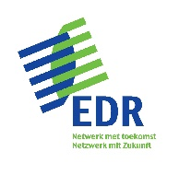 | Ems Dollart Region  Postfach 1202  26828 Bunde  oder/of  Bunderpoort 14  9693 CJ Bad Nieuweschans  +31 597206000  kpf@edr.eu | 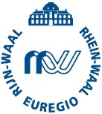 | Euregio Rhein-Waal  Emmericher Str. 24  47533 Kleve  oder/of  Postbus 220  7040 AE ’s Heerenberg  +49 282179300  kpf@euregio.org
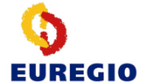 | EUREGIO  Enscheder Str. 362  48599 Gronau  +49 256207020  oder/of  Gronausestraat 1258-1260  7534 AV Enschede  +31 534605151  kpf@euregio.eu | 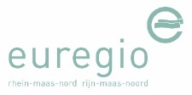 | euregio rhein-maas-nord  Konrad-Zuse-Ring 6  41179 Mönchengladbach  +49 21616985-511  kpf@euregio-rmn.de

Unterstützt durch: / Mede mogelijk gemaakt door:

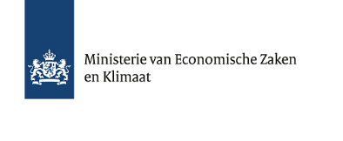 |  | 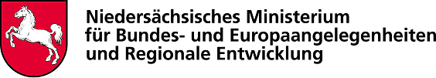
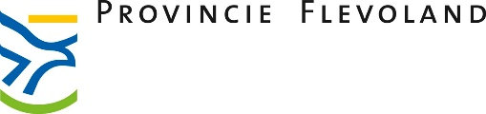 |  | 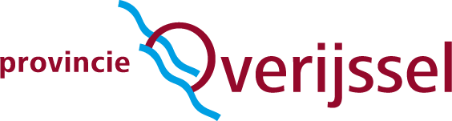
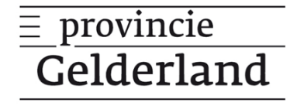 | 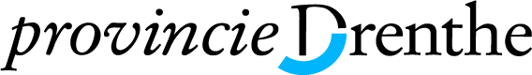 | 